1. **Trình bày đặc điểm, ưu điểm, nhược điểm và phạm vi ứng dụng của hình thức   
   tăng áp bằng turbine khí thải?**

Hình thức tăng áp bằng turbine khí thải, còn được gọi là hệ thống tăng áp khí thải, là một công nghệ sử dụng khí thải từ động cơ để tạo ra áp suất cao hơn để cung cấp khí nạp cho động cơ. Dưới đây là các đặc điểm, ưu điểm, nhược điểm và phạm vi ứng dụng của hình thức này:

Đặc điểm:

1. Hệ thống tăng áp khí thải sử dụng nguyên lý ngắn mạch khí thải: Khí thải từ động cơ được hướng vào một turbine, làm quay turbine để nén không khí và tăng áp suất trước khi nạp vào động cơ.

2. Cung cấp lượng không khí nạp tăng áp: Hệ thống tăng áp khí thải tạo ra áp suất cao hơn trong hệ thống nạp không khí, giúp động cơ tiếp nhận lượng không khí nhiều hơn. Điều này cải thiện hiệu suất và tăng công suất của động cơ.

3. Giảm sự trễ và tăng đáp ứng: Hệ thống tăng áp khí thải giảm thiểu sự trễ trong việc cung cấp không khí nạp và cung cấp một phản ứng nhanh hơn khi tăng tốc và tăng tốc nhanh của động cơ.

Ưu điểm:

1. Tăng công suất: Hình thức tăng áp bằng turbine khí thải giúp tăng công suất động cơ mà không cần tăng kích thước và trọng lượng của nó. Điều này cải thiện hiệu suất và khả năng tăng tốc của động cơ.

2. Tiết kiệm nhiên liệu: Bằng cách nạp một lượng lớn không khí vào động cơ, hệ thống tăng áp khí thải giúp tăng cường đốt cháy và hiệu quả nhiên liệu. Điều này dẫn đến tiết kiệm nhiên liệu và giảm khí thải ô nhiễm.

3. Tích hợp dễ dàng: Hệ thống tăng áp khí thải có thể được tích hợp vào động cơ một cách tương đối dễ dàng, đặc biệt là trong các động cơ có khả năng chịu tải tăng áp.

Nhược điểm:

1. Tăng áp khí thải có thể gây gia tăng nhiệt độ: Trong quá trình nén không khí, hệ thống t

ăng áp khí thải tạo ra nhiệt độ cao. Điều này đòi hỏi hệ thống làm mát hiệu quả để tránh quá nhiệt và giảm hiệu suất của động cơ.

2. Chi phí và phức tạp: Hệ thống tăng áp khí thải đòi hỏi thiết kế, lắp đặt và bảo trì phức tạp hơn so với hệ thống không tăng áp. Nó có thể tăng chi phí và đòi hỏi kiến thức kỹ thuật chuyên sâu.

Phạm vi ứng dụng:

Hình thức tăng áp bằng turbine khí thải thường được áp dụng trong các động cơ đốt trong, đặc biệt là trong động cơ xe ô tô, xe tải và các ứng dụng động cơ đốt trong khác. Nó giúp cải thiện hiệu suất, tăng công suất và giảm tiêu thụ nhiên liệu của động cơ.

1. **Trình bày đặc điểm, ưu điểm, nhược điểm và phạm vi ứng dụng của hình thức   
   tăng áp truyền động cơ khí?**

Hình thức tăng áp truyền động cơ khí, còn được gọi là hệ thống tăng áp khí bằng cách sử dụng máy nén khí, là một công nghệ sử dụng máy nén khí để tạo áp suất cao hơn và cung cấp khí nạp cho động cơ. Dưới đây là các đặc điểm, ưu điểm, nhược điểm và phạm vi ứng dụng của hình thức này:

Đặc điểm:

1. Sử dụng máy nén khí: Hình thức tăng áp truyền động cơ khí sử dụng máy nén khí để nén không khí và tạo ra áp suất cao hơn trước khi nạp vào động cơ.

2. Hệ thống truyền động: Máy nén khí được truyền động bằng động cơ chính thông qua hệ thống truyền động, chẳng hạn như đai truyền động hoặc trục truyền động. Điều này đảm bảo rằng máy nén khí hoạt động đồng bộ với động cơ chính.

3. Cung cấp lượng không khí nạp tăng áp: Hệ thống tăng áp truyền động cơ khí tạo ra áp suất cao hơn trong hệ thống nạp không khí, giúp động cơ tiếp nhận lượng không khí nhiều hơn. Điều này cải thiện hiệu suất và tăng công suất của động cơ.

Ưu điểm:

1. Tăng công suất: Hình thức tăng áp truyền động cơ khí giúp tăng công suất động cơ mà không cần tăng kích thước và trọng lượng của nó. Điều này cải thiện hiệu suất và khả năng tăng tốc của động cơ.

2. Tăng áp linh hoạt: Hệ thống tăng áp truyền động cơ khí có thể được điều chỉnh và kiểm soát để cung cấp áp suất khí nạp khác nhau tùy thuộc vào yêu cầu của động cơ. Điều này cung cấp linh hoạt trong việc điều chỉnh hiệu suất và công suất của động cơ.

3. Tích hợp dễ dàng: Hệ thống tăng áp truyền động cơ khí có thể được tích hợp vào động cơ một cách tương đối dễ dàng, đặc biệt là trong các động cơ có khả năng chịu tải tăng áp.

Nhược điểm:

1. Mất công suất truyền động: Do hệ thống tăng áp truyền động cơ khí sử dụng một máy nén khí riêng biệt, nó có thể tạo ra mất công suất truyền động và tiêu tốn một phần công suất của động cơ chính.

2. Tăng chi phí và trọng lượng: Hệ thống tăng áp truyền động cơ khí đòi hỏi máy nén khí riêng biệt và hệ thống truyền động, điều này có thể tăng chi phí và trọng lượng tổng thể của động cơ.

Phạm vi ứng dụng:

Hình thức tăng áp truyền động cơ khí thường được sử dụng trong các động cơ đốt trong, đặc biệt là trong các ứng dụng yêu cầu công suất cao, chẳng hạn như động cơ đua xe, động cơ tàu thuyền và các ứng dụng công nghiệp khác. Nó giúp tăng hiệu suất, công suất và đáp ứng của động cơ trong những điều kiện hoạt động khắc nghiệt.

1. **Phân tích ảnh hưởng của tăng áp đến công suất và hiệu suất của động cơ đốt   
   trong?**

Tăng áp có ảnh hưởng đáng kể đến công suất và hiệu suất của động cơ đốt trong. Dưới đây là phân tích về tác động của tăng áp đến hai yếu tố này:

1. Ảnh hưởng đến công suất:

- Tăng áp giúp động cơ tiếp nhận lượng không khí nhiều hơn vào buồng đốt trong quá trình hút chân không. Điều này dẫn đến việc cung cấp lượng nhiên liệu lớn hơn, tạo ra sự đốt cháy mạnh mẽ và tạo áp suất cao hơn trong buồng đốt. Kết quả là, công suất của động cơ tăng lên.

- Tăng áp cung cấp áp suất nạp cao hơn, làm tăng khả năng nạp không khí và nhiên liệu vào buồng đốt. Điều này tạo điều kiện tốt hơn cho đốt cháy hoàn chỉnh và gia tăng công suất động cơ.

2. Ảnh hưởng đến hiệu suất:

- Tăng áp có thể cải thiện hiệu suất của động cơ đốt trong. Khi động cơ hoạt động ở tốc độ và tải cao, tăng áp giúp tăng công suất mà không yêu cầu tăng kích thước vật liệu đốt hoặc kích thước động cơ. Điều này làm tăng hiệu suất cơ học tổng thể của động cơ.

- Tăng áp cũng giúp cải thiện hiệu suất nhiên liệu của động cơ. Với lượng không khí nạp tăng áp, nhiên liệu được đốt cháy hiệu quả hơn, giảm thiểu lượng nhiên liệu không được sử dụng và tiết kiệm nhiên liệu.

Tuy nhiên, cần lưu ý rằng tăng áp không phải lúc nào cũng mang lại lợi ích tuyệt đối. Một số yếu tố có thể ảnh hưởng đến hiệu suất của tăng áp, bao gồm:

- Tốc độ quay máy nén: Tăng áp đòi hỏi máy nén khí hoạt động ở tốc độ cao, và việc duy trì hiệu suất tốt yêu cầu khớp nối chính xác giữa động cơ và máy nén.

- Quá nhiệt: Áp suất nén cao có thể tạo ra nhiệt độ quá cao trong hệ thống. Điều này đòi hỏi hệ thống làm mát hiệu quả để tránh quá nhiệt và duy trì hiệu suất của động cơ.

Tóm lại, tăng áp có thể cải thiện công suất và hiệu suất của động cơ đốt trong bằng cách tăng lượng không khí nạp và cải thiện đốt cháy. Tuy nhiên, việc thiết kế và vận hành hệ thống tăng áp cần được chú ý để đảm bảo tối đa hóa hiệu quả và đảm bảo tính bền vững của động cơ.

**18) Khái niệm và ý nghĩa thời điểm phun nhiên liệu của động cơ diesel?**

**Vẽ sơ đồ và trình bày các giải pháp cấu tạo để định thời điểm phun nhiên liệu cho động cơ diesel tàu thủy?**

Thời điểm phun nhiên liệu trong động cơ diesel là thời điểm mà nhiên liệu dầu diesel được phun vào không gian đốt cháy trong xi lanh. Thời điểm phun nhiên liệu trong động cơ diesel là rất quan trọng vì nó ảnh hưởng trực tiếp đến quá trình đốt cháy và hiệu suất của động cơ.

Ý nghĩa của thời điểm phun nhiên liệu trong động cơ diesel bao gồm:

1. Hỗn hợp nhiên liệu/không khí: Thời điểm phun nhiên liệu quyết định sự pha trộn giữa nhiên liệu diesel và không khí trong không gian đốt cháy. Việc tạo ra một hỗn hợp nhiên liệu/không khí chính xác là quan trọng để đảm bảo một quá trình đốt cháy hiệu quả.

2. Đốt cháy hoàn toàn: Thời điểm phun nhiên liệu cần được điều chỉnh sao cho nhiên liệu có đủ thời gian tiếp xúc với không khí để đốt cháy hoàn toàn. Điều này đảm bảo hiệu suất cao và giảm thiểu khí thải có hại.

3. Áp suất và lực đẩy: Thời điểm phun nhiên liệu cũng ảnh hưởng đến áp suất trong xi lanh và lực đẩy của động cơ. Điều chỉnh thời điểm phun nhiên liệu có thể ảnh hưởng đến khả năng tạo áp suất và cung cấp công suất tối ưu cho động cơ.

4. Tiếng ồn và rung động: Thời điểm phun nhiên liệu cũng có thể ảnh hưởng đến tiếng ồn và rung động của động cơ diesel. Điều chỉnh thời điểm phun nhiên liệu có thể giảm thiểu tiếng ồn và rung động không mong muốn.

Do đó, việc điều chỉnh và kiểm soát thời điểm phun nhiên liệu là một phần quan trọng trong quá trình điều khiển động cơ diesel để đạt được hiệu suất và khí thải tốt nhất.

**19) Trình bày cơ chế hao mòn do ma sát và bôi trơn các cặp lắp ghép;**

**Phân tích một hệ thống bôi trơn phù hợp cho động cơ ô tô (vẽ sơ đồ nguyên lý hoạt động một hệ thống cụ thể)?**

- Cơ chế hao mòn do ma sát và bôi trơn :

- Phân tích một hệ thống bôi trơn phù hợp cho động cơ ô tô: Hệ thống bôi trơn cacte ướt:

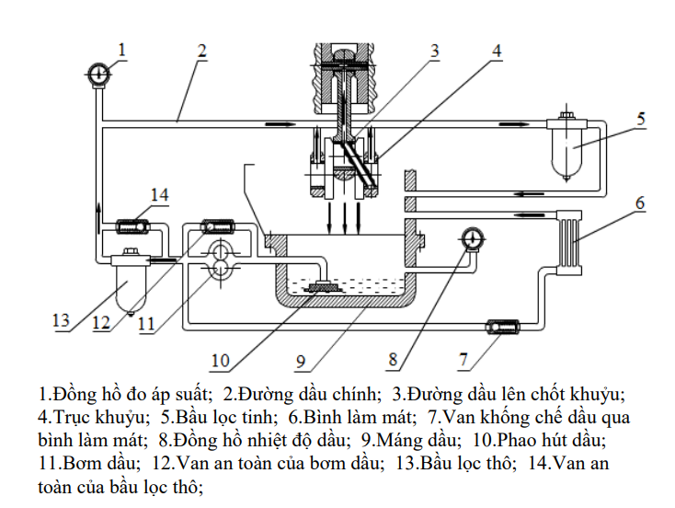Đặc điểm của hệ thống này là dầu chứa trong cácte động cơ không có két dầu riêng để tập trung dầu từ cácte đến. Chỉ có một bơm hút dầu từ cácte ra, bơm đến các vị trí bôi trơn, sau khi bôi trơn dầu tự động rơi xuống cácte, một phần do đầu to thanh truyền đập vào dầu toé lên bôi trơn cho piston, sơ mi xylanh.

Nguyên lý hoạt động :

Dầu bôi trơn được bơm (11) hút từ carte lên qua bầu lọc thô (13), dầu được lọc sơ bộ các tạp chất có kích thước lớn, sau đó tiếp tục đi tới đường dầu chính (2) vào bôi trơn các bề mặt ma sát của động cơ, phần dầu bôi trơn còn lại đi qua bầu lọc tinh trở về lại carte. Khi nhiệt độ dầu bôi trơn quá cao so với mức cho phép thì van khống chế (7) sẽ mở cho dầu đi vào bình làm mát sau đó đưa về carte.

Ưu điểm:

- Ưu điểm của hệ thống gọn, chiếm ít chỗ, thiết bị ít, nhưng toàn bộ dầu bôi trơn chứa trong carte động cơ nên carte phải sâu để có dung tích lớn do đó làm tăng chiều cao động cơ. - Dầu trong carte luôn luôn tiếp xúc với khí cháy có nhiệt độ cao từ buồng cháy lọt xuống mang theo hơi nhiên liệu và các axít làm giảm tuổi thọ của dầu.

**20) Khái niệm và ý nghĩa thời điểm phun nhiên liệu của động cơ diesel?**

**Vẽ sơ đồ và trình bày các giải pháp cấu tạo để định thời điểm phun nhiên liệu cho động cơ ô tô?**

Thời điểm phun nhiên liệu trong động cơ diesel là thời điểm chính xác mà nhiên liệu được phun vào buồng đốt trong quá trình làm việc của động cơ. Thời điểm phun nhiên liệu quyết định quá trình cháy và hiệu suất hoạt động của động cơ diesel. Thời điểm phun nhiên liệu của động cơ diesel là khi piston đi gần đến điểm chết trên, cuối quá trình nén và nhiên liệu sẽ được phun vào bằng vòi phun.

Ý nghĩa của thời điểm phun nhiên liệu trong động cơ diesel bao gồm:

1. Đảm bảo hỗn hợp cháy tối ưu: Thời điểm phun nhiên liệu phù hợp làm cho nhiên liệu phun vào buồng đốt vào thời điểm phù hợp với vị trí và điều kiện nhiệt độ của hỗn hợp khí trong buồng đốt, tạo ra hỗn hợp cháy tối ưu về mật độ và tỷ lệ hỗn hợp nhiên liệu-khí, đảm bảo hiệu suất và tiết kiệm nhiên liệu tốt nhất.

2. Kiểm soát quá trình cháy: Thời điểm phun nhiên liệu phù hợp giúp kiểm soát quá trình cháy trong buồng đốt. Việc phun nhiên liệu vào thời điểm đúng giúp đảm bảo nhiên liệu được cháy hoàn toàn và tạo ra áp suất và lực đẩy tối đa trong xi-lanh.

3. Giảm khói thải và ô nhiễm: Thời điểm phun nhiên liệu đúng cũng giúp giảm khói thải và các chất ô nhiễm gây hại khác trong động cơ diesel. Nếu nhiên liệu được phun vào quá sớm hoặc quá muộn, có thể dẫn đến sự cháy không hoàn toàn và tạo ra khói thải và chất thải gây ô nhiễm môi trường.

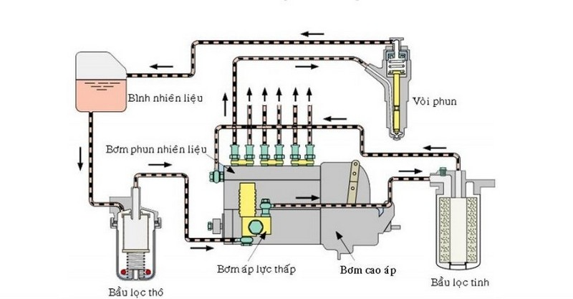

Có một số giải pháp cấu tạo khác nhau để định thời điểm phun nhiên liệu cho động cơ ô tô. Dưới đây là một số giải pháp phổ biến:

1. Hệ thống bơm phun điện tử (Electronic Unit Injection - EUI):

- Hệ thống EUI sử dụng bơm phun điện tử đặt trực tiếp trên xi-lanh hoặc gần xi-lanh.

- Bơm phun được điều khiển bằng tín hiệu điện từ các cảm biến, ECM (Engine Control Module) hoặc ECU (Engine Control Unit), và bộ điều khiển nhiên liệu.

- Hệ thống EUI cho phép kiểm soát chính xác thời gian và lượng nhiên liệu phun vào từng xi-lanh.

2. Hệ thống phun điện tử trực tiếp (Direct Injection - DI):

- Hệ thống DI có các béc phun được đặt trực tiếp trong buồng đốt của xi-lanh.

- Bơm nhiên liệu điện tử và bộ điều khiển nhiên liệu được sử dụng để kiểm soát thời gian và lượng nhiên liệu phun vào từng xi-lanh.

- Hệ thống DI cho phép tối ưu hóa hỗn hợp nhiên liệu-khí và cải thiện hiệu suất cháy.

3. Hệ thống bơm phun cao áp (Common Rail Injection System):

- Hệ thống common rail sử dụng một bể chứa nhiên liệu có áp suất cao (common rail) để cung cấp nhiên liệu cho tất cả các xi-lanh cùng một lúc.

- Bơm nhiên liệu điều khiển bởi bộ điều khiển nhiên liệu, và nhiên liệu được phun vào các béc phun thông qua đường ống nhiên liệu từ common rail.

- Hệ thống common rail cho phép kiểm soát chính xác thời gian và lượng nhiên liệu phun vào từng xi-lanh.

4. Hệ thống bơm phun cơ (Mechanical Unit Injection - MUI):

- Hệ thống MUI sử dụng bơm phun cơ cơ điều khiển bằng cách kết hợp cam và trục lệch.

- Bơm phun cơ được điều khiển bằng cơ khí, với cường độ và thời gian phun nhiên liệu được điều chỉnh bởi cơ cấu cam và cơ khí trong bơm.

- Hệ thống MUI phổ biến trong các động cơ diesel cũ và đơn giản hơn so với các hệ thống điện tử hiện đại.

**21) Trình bày tổn thất nhiệt và ứng suất nhiệt của ĐCĐT?**

**Vẽ sơ đồ nguyên lý hoạt động hệ thống làm mát của động cơ ô tô và phân tích sự đáp ứng các yêu cầu?**

Tổn thất nhiệt và ứng suất nhiệt là hai vấn đề quan trọng trong quá trình hoạt động của động cơ đốt trong. Dưới đây là trình bày về cả hai khía cạnh này:

1. Tổn thất nhiệt:

- Trong quá trình cháy nhiên liệu trong động cơ đốt trong, không thể truyền hết toàn bộ nhiệt lượng từ nhiên liệu thành công việc cơ học. Điều này dẫn đến sự mất mát nhiệt trong hệ thống.

- Tổn thất nhiệt có thể xảy ra qua các cơ chế như nhiệt độ cao của các thành phần động cơ, nhiệt phân tử, nhiệt điện trở, sự truyền nhiệt qua thành của xi-lanh, hệ thống làm mát và hệ thống thoát nhiệt.

- Tổn thất nhiệt gây ảnh hưởng tiêu cực đến hiệu suất hoạt động của động cơ bằng cách giảm hiệu suất nhiệt và làm tăng nhiệt lượng được xả ra thông qua hệ thống làm mát.

2. Ứng suất nhiệt:

- Ứng suất nhiệt là sự biến dạng và căng thẳng xảy ra do sự mở rộng không đều của các thành phần động cơ do nhiệt độ cao.

- Sự mở rộng không đồng nhất của các thành phần như xi-lanh, pít-tông, trục khuỷu, và trục cam do sự chênh lệch nhiệt độ có thể gây ra căng thẳng, biến dạng và hư hỏng.

- Ứng suất nhiệt cần được quản lý để đảm bảo sự ổn định và tuổi thọ của các thành phần động cơ.

Hệ thống làm mát của động cơ ô tô được thiết kế để điều chỉnh nhiệt độ hoạt động của động cơ và giữ nhiệt độ trong phạm vi an toàn. Dưới đây là một sơ đồ nguyên lý hoạt động của hệ thống làm mát và phân tích sự đáp ứng các yêu cầu:

Sơ đồ nguyên lý hệ thống làm mát bao gồm các thành phần chính như:

- Bơm nước: Bơm nước được sử dụng để tuần hoàn nước làm mát trong động cơ.

- Bình chứa nước: Bình chứa nước giúp giữ và cung cấp nước làm mát cho hệ thống.

- Quạt làm mát: Quạt làm mát được sử dụng để tạo lưu thông không khí qua bề mặt làm mát của bộ tản nhiệt và làm mát nước.

- Bộ tản nhiệt: Bộ tản nhiệt là thành phần quan trọng trong hệ thống làm mát, giúp tản nhiệt nhiệt độ nước làm mát và không khí từ quạt.

- Van điều khiển nhiệt: Van điều khiển nhiệt có nhiệm vụ điều chỉnh lưu lượng nước làm mát đi vào và ra khỏi bộ tản nhiệt dựa trên nhiệt độ hoạt động của động cơ.

- Điều khiển nhiệt độ: Điều khiển nhiệt độ làm mát giúp điều chỉnh nhiệt độ làm mát theo yêu cầu của động cơ và điều kiện hoạt động.

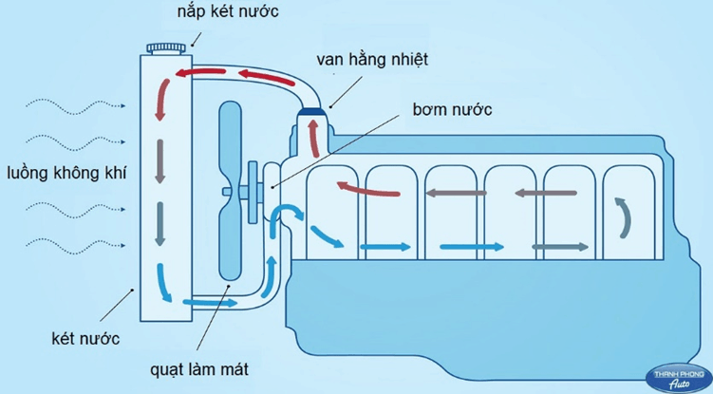

Sự đáp ứng của hệ thống làm mát được thiết kế để đáp ứng các yêu cầu sau:

- Đảm bảo nhiệt độ hoạt động của động cơ trong khoảng an toàn và hiệu suất tối ưu.

- Tăng cường quá trình làm mát trong điều kiện khắc nghiệt như tải nặng hoặc môi trường nhiệt đới.

- Đảm bảo tuổi thọ và hiệu suất của các thành phần động cơ bằng cách giảm ứng suất nhiệt và cung cấp sự làm mát hiệu quả.

Sơ đồ và cấu trúc chính của hệ thống làm mát có thể thay đổi tùy thuộc vào loại động cơ và công nghệ sử dụng. Tuy nhiên, đối với động cơ ô tô, hệ thống làm mát thường bao gồm các thành phần và chức năng như đã trình bày ở trên.

-Thì khi đốt nhiên liêu nó chuyển hoá cái lượng cháy xăng đó thành cơ năng đẩy pít tông đi nhưng nó ko chuyển hoá 100% mà chuyển hoá có 9 mấy à còn lại nó chuyển hoá thành nhiệt năng toả ra môi trường ngoài. Thường do máy hoạt động nhiều nóng máy dẫn đến hao tổn về ứng suất nén trong động cơ.

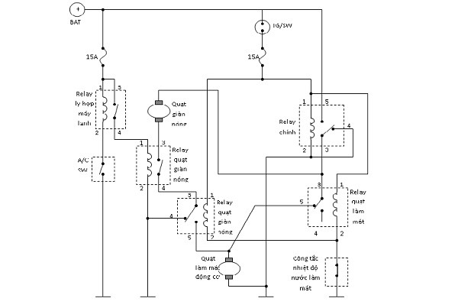

**22) Nhiệm vụ, yêu cầu Khối xi lanh và Sơ mi xi lanh?**

**Vẽ sơ đồ và trình bày cấu tạo Khối xi lanh và Sơ mi xi lanh động ô tô đáp ứng các nhiệm vụ, yêu cầu trên?**

**a) Nhiệm vụ, yêu cầu Khối xi lanh**

- Khối xilanh có nhiệm vụ liên kết vơí nắp xilanh và chứa các lót xilanh bên trong. Ngoài ra nó còn có các khoang chứa nước gọi là áo nước để làm mát cho lót xilanh.

- Khối xilanh làm việc trong điều kiện nhiệt độ cao và ứng suất nhiệt không đều dễ bị biến dạng

**Cấu tạo:**

Khối xilanh là một bộ phận quan trọng của bộ khung động cơ. Nó chứa xilanh. Khối xilanh của động cơ bốn kỳ có cấu tạo đơn giản bao gồm hai mặt trên và dưới, có khoét lỗ để đặt lót xilanh, các vách ngăn giữa các xilanh để tăng bền, trong các vách ngăn ấy có chứa các lỗ thông để nước làm mát đi qua, khoang chứa nước gọi là “áo nước”.

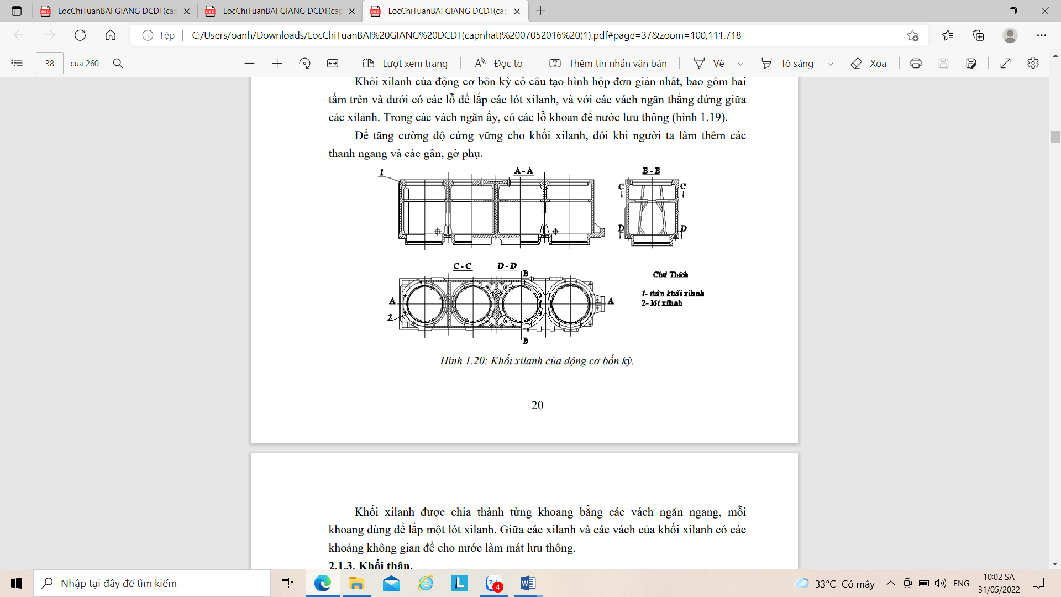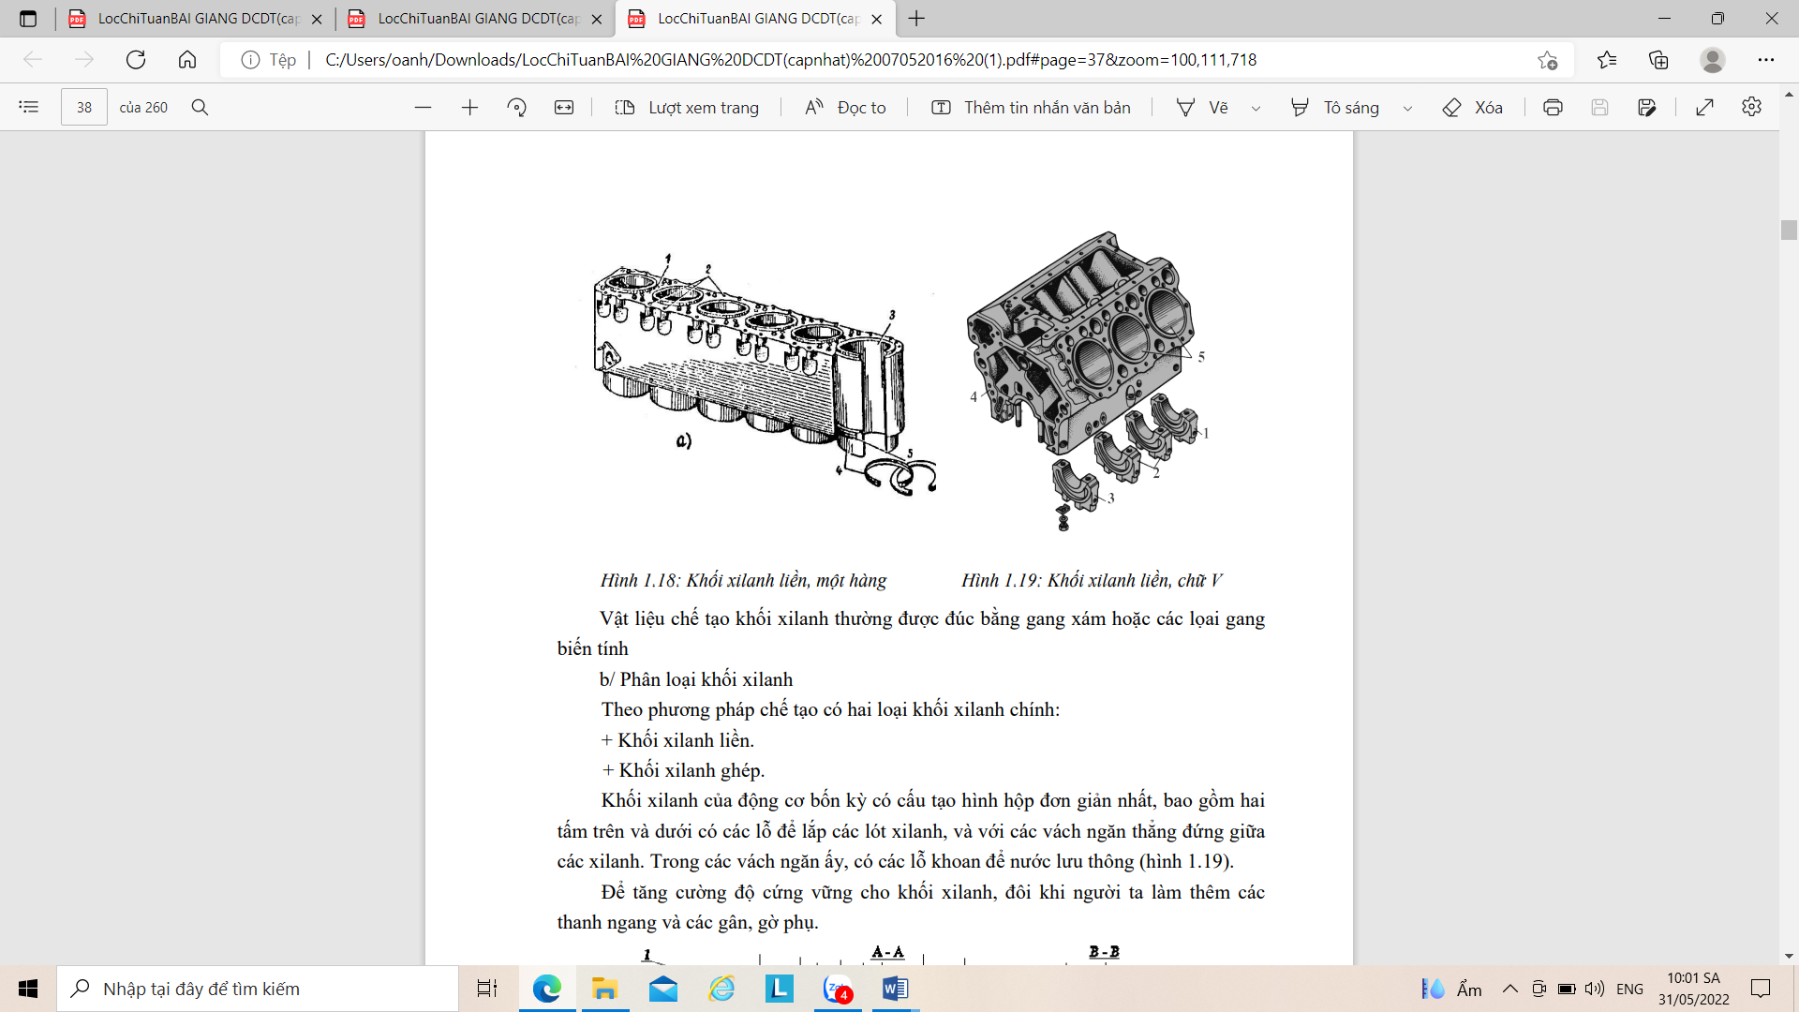

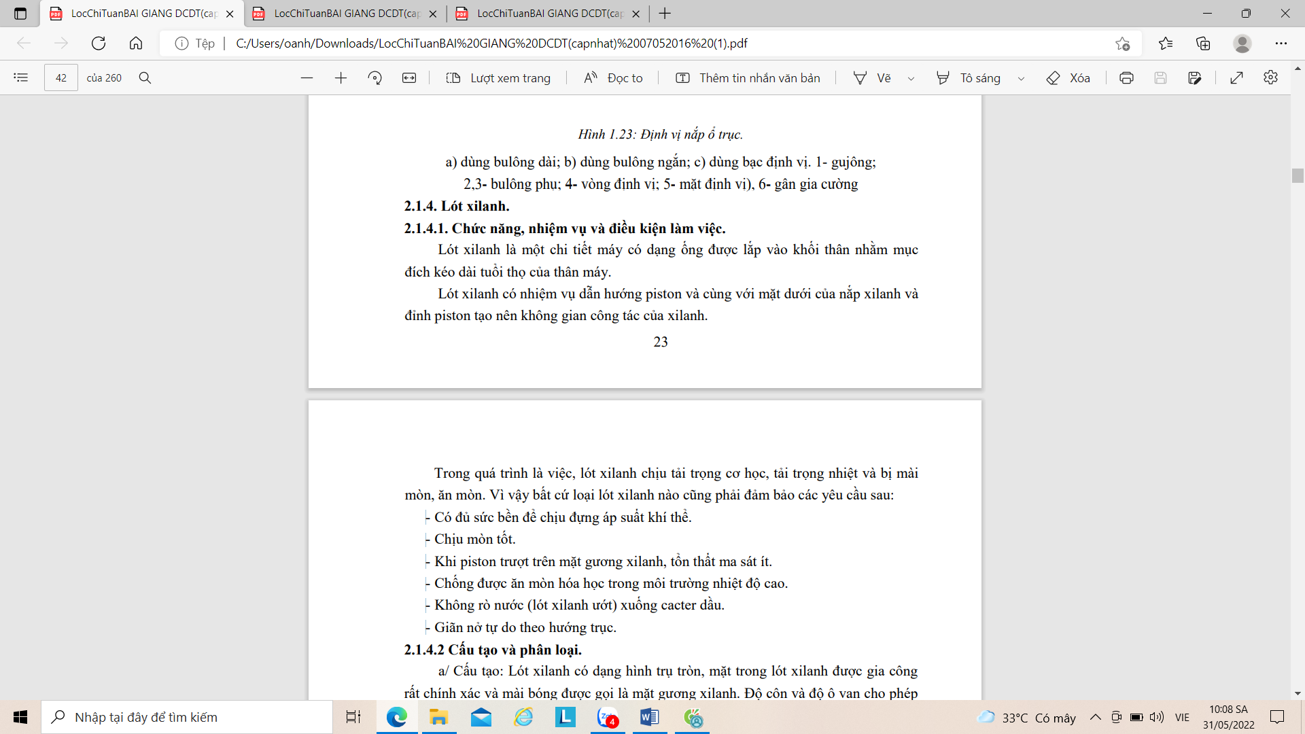

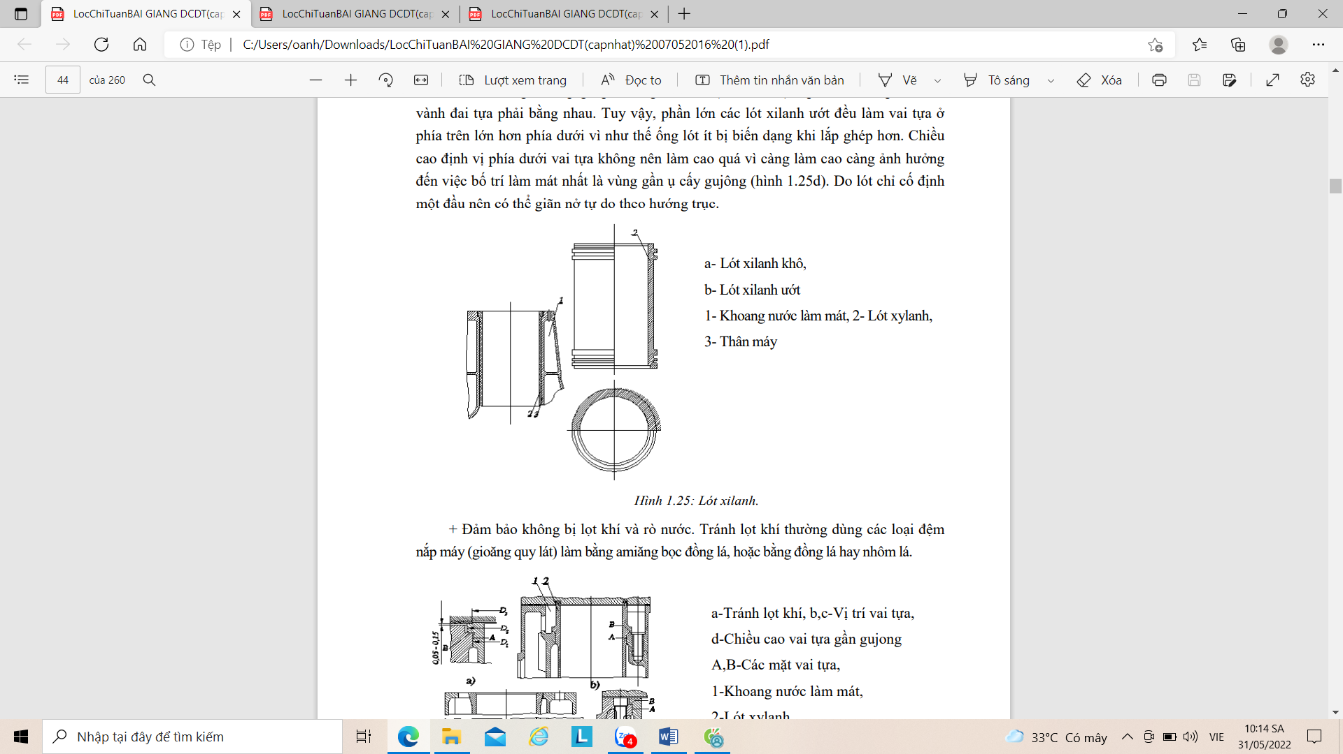**Cấu tạo**

**23) Nhiệm vụ, yêu cầu của trục khuỷu ĐCĐT?**

**Vẽ sơ đồ trục khuỷu của một động cơ ô tô và phân tích giải pháp cấu tạo nhằm tăng độ bền cho nó**

Nhiệm vụ và yêu cầu của trục khuỷu trong động cơ ô tô như sau:

1. Nhiệm vụ:

Trục khuỷu trong động cơ ô tô có nhiệm vụ chuyển đổi chuyển động lên xuống của pít-tông thành chuyển động quay của trục cam và trục khuỷu. Nó là một thành phần quan trọng trong hệ thống truyền động của động cơ, đảm bảo truyền tải công suất từ pít-tông đến các bộ phận khác nhau của động cơ.

2. Yêu cầu:

- Độ bền: Trục khuỷu phải có độ bền cao để chịu được lực căng và va đập trong quá trình hoạt động. Nó phải có khả năng chịu được tải trọng và đảm bảo hoạt động ổn định của động cơ trong thời gian dài.

- Độ chính xác: Trục khuỷu cần có độ chính xác cao trong quá trình gia công và lắp ráp để đảm bảo kết nối chính xác và mượt mà với các bộ phận khác nhau của động cơ. Điều này đảm bảo sự truyền đạt chính xác của chuyển động và giảm ma sát và hao mòn.

- Bôi trơn: Trục khuỷu cần được bôi trơn hiệu quả để giảm ma sát và hao mòn. Bôi trơn thích hợp giữa trục khuỷu và các vòng bi hay ổ đỡ trục khuỷu là cần thiết để đảm bảo hoạt động êm ái và độ bền của hệ thống.

Dưới đây là sơ đồ trục khuỷu của một động cơ ô tô và phân tích giải pháp cấu tạo nhằm tăng độ bền cho trục khuỷu:

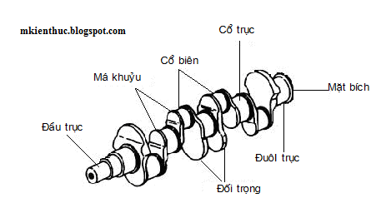

Cấu tạo của trục khuỷu bao gồm:

Đầu trục khuỷu: Thường được lắp vấu để khởi động hoặc để quay, puly dẫn động quạt gió, bơm nước, các bánh răng dẫn động trục cam,…Đầu trục khuỷu thường được lắp thêm bộ giảm chấn xoắn để nâng cao hiệu quả làm việc.

Cổ trục khuỷu: Đây là phần khá quan trọng của trục khuỷu. Ở hầu hết các loại động cơ đều có cổ trục khuỷu được làm rỗng để chứa dầu bôi trơn. Đồng thời, các bánh răng dẫn động trục cam,…. Tương tự như phần đầu thì phần cổ trục khuỷu cũng cóc thể lắp thêm bộ giảm chấn xoắn theo ý muốn.

Chốt khuỷu: Đây là bộ phận đóng vai trò lắp nối với đầu to của thanh truyền trong cơ cấu trục khuỷu thanh truyền. Chúng được gia công với nhiệt độ cao, giúp nâng cao độ cứng và có độ bóng nhất định. Thông thường số chốt khuỷu bao giờ cũng bằng số xi lanh động cơ (động cơ một hàng xi lanh). Chốt khuỷu cũng có đường kính nhỏ hơn đường kính cổ trục. Tương tự như cổ trục, bộ phận chốt khuỷu có thể làm rỗng để giảm trọng lượng trục khuỷu và chứa dầu bôi trơn. Bên cạnh đó, các khoảng trống còn có tác dụng lọc dầu bôi trơn.

Má khuỷu: Hầu hết có hình elip đóng vai trò phân bố ứng suất được hợp lý nhất. Đây cũng là bộ phận nối liền cổ trục và cổ chốt.

Đối trọng: Bộ phận này đóng vai trò giúp cân bằng các lực và mô men quán tính không cân bằng của động cơ. Bên cạnh đó, nó còn làm giảm tải cho ổ trục và là nơi khoan bớt các khối lượng thừa khi cân bằng trục khuỷu. Đối trọng được chế tạo liền với má khuỷu hoặc làm rời sau đó hàn hoặc bắt bulong với má khuỷu.

Đuôi trục khuỷu: Phía trên đuôi có lắp bánh đà với nhiệm vụ chính là truyền công suất ra bên ngoài.

Giải pháp cấu tạo để tăng độ bền cho trục khuỷu bao gồm:

- Sử dụng vật liệu chất lượng cao: Trục khuỷu thường được làm bằng thép hợp kim có độ bền cao để chịu được các lực tác động và tải trọng trong quá trình hoạt động.

- Thiết kế cấu trúc chắc chắn: Trục khuỷu cần được thiết kế với cấu trúc chắc chắn để chịu được các lực căng và va đập mà nó gặp phải.

- Sử dụng hệ thống bôi trơn hiệu quả: Bôi trơn giữa trục khuỷu và các vòng bi cần được cung cấp và duy trì đảm bảo hoạt động êm ái và giảm ma sát và hao mòn.

Tất cả những giải pháp trên đảm bảo rằng trục khuỷu có độ bền cao và khả năng hoạt động ổn định trong động cơ ô tô, đồng thời giảm thiểu sự mài mòn và hao mòn không mong muốn.

**24) Vẽ sơ đồ vòi phun của một động cơ ô tô và phân tích cấu tạo để đáp ứng từng chức năng, nhiệm vụ của nó?**

Sơ đồ vòi phun:

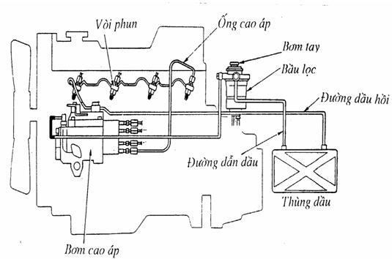

Tùy vào từng mẫu xe, cấu tạo vòi phun cao áp được nhà sản xuất thay đổi các chi tiết cho phù hợp. Tuy nhiên, vòi phun cao áp ô tô sẽ gồm các bộ phận chung, cụ thể như sau:

Thân vòi phun: Trên thân vòi phun có ống dẫn dầu từ bơm cao áp tới, ống dẫn dầu về. Trong thân vòi có lò xo và ty đẩy luôn tỳ lên kim phun để kim phun đóng kín vào đế. Đầu trên thân vòi phun có vít điều chỉnh áp suất phun.

Đế kim phun: Bên trong đế kim phun lắp kim phun. Ngoài ra, phần dưới đế kim phun có một hoặc nhiều lỗ phun dầu rất nhỏ. Bộ phận này nối thông với đường dầu đến nhờ rãnh tròn.

Đai ốc: Chi tiết này dùng để xiết chặt đế kim phun với thân vòi phun. Vòi phun cao áp được bắt chặt vào nắp máy và mặt bích hoặc vặn chặt bằng ren.

Phần dưới kim phun: Bộ phận này được gia công thành hai đoạn hình côn là đoạn hình côn trên cùng và đoạn hình côn dưới cùng. Trong khi đoạn hình côn trên cùng để nâng đỡ kim phun dưới áp suất nhiên liệu để mở lỗ phun dầu, thì đoạn hình côn dưới cùng có vai trò đóng kín vào đế nhờ lực ép của lò xo và ty đẩy.

**25) Vẽ sơ đồ hệ thống phun nhiên liệu của một động cơ ô tô và trình bày cấu tạo để đáp ứng từng chức năng, nhiệm vụ của nó?**

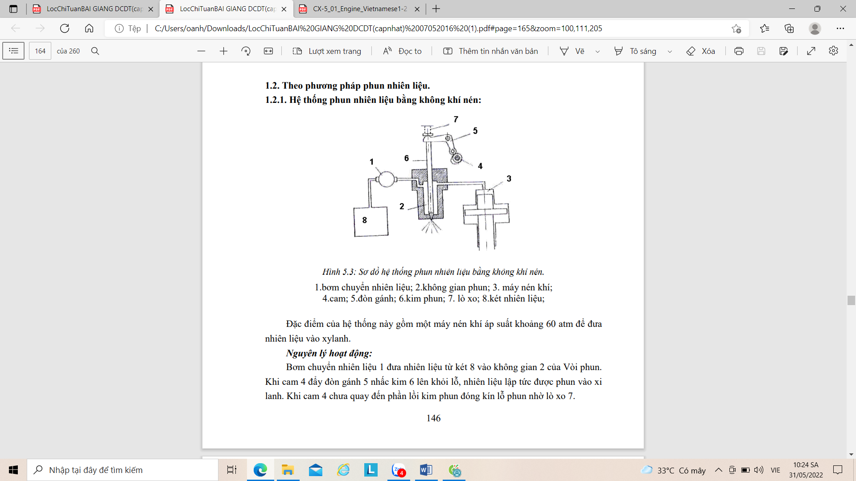

**26) Tại sao phải giữ ổn định nhiệt độ nước làm mát cho ĐCĐT?**

**Để thực hiện việc đó người ta dùng thiết bị gì? Vẽ sơ đồ và trình bày nguyên lý làm việc của thiết bị này trên động cơ ô tô?**

Việc giữ ổn định nhiệt độ nước làm mát trong hệ thống Điều hòa không khí (ĐCĐT) là rất quan trọng vì nhiệt độ nước làm mát trực tiếp ảnh hưởng đến hiệu suất và độ tin cậy của hệ thống. Dưới đây là một số lý do vì sao việc giữ ổn định nhiệt độ nước làm mát là cần thiết:

1. Hiệu suất làm mát: Nhiệt độ nước làm mát ổn định giúp đảm bảo hiệu suất tối ưu của hệ thống. Nếu nhiệt độ nước quá cao, có thể làm giảm khả năng làm mát của nó. Ngược lại, nếu nhiệt độ nước quá thấp, có thể gây ra đông lạnh hoặc tắc nghẽn trong hệ thống.

2. Bảo vệ linh kiện: Nhiệt độ nước làm mát ổn định cũng giúp bảo vệ các linh kiện trong hệ thống. Nếu nhiệt độ quá cao, nó có thể gây ra sự hỏng hóc hoặc sự giãn nở không mong muốn trong các linh kiện, ví dụ như ống nước, bơm, van và thiết bị khác. Điều này có thể dẫn đến sự cố hệ thống và giảm tuổi thọ của các linh kiện.

3. Độ tin cậy: Nhiệt độ nước làm mát ổn định giúp đảm bảo độ tin cậy của hệ thống. Nếu nhiệt độ nước dao động quá mức, nó có thể gây ra stress và mệt mỏi cho các linh kiện, dẫn đến sự cố và giảm khả năng hoạt động ổn định của hệ thống.

Để thực hiện việc giữ ổn định nhiệt độ nước làm mát trong ĐCĐT, người ta sử dụng các thiết bị như bộ điều khiển nhiệt độ (temperature controller), van điều khiển (control valve), bơm nước (water pump), thiết bị cảm biến nhiệt độ (temperature sensor) và các hệ thống điều khiển tự động khác. Các thiết bị này được sử dụng để theo dõi và điều chỉnh nhiệt độ nước làm mát, đảm bảo rằng nó duy trì ở mức ổn định và phù hợp với yêu cầu của hệ thống ĐCĐT.

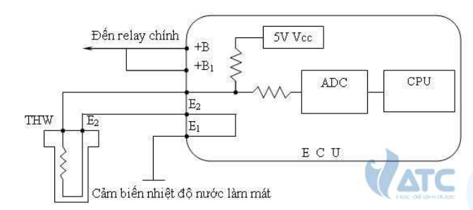

Cảm biến nhiệt độ nước làm mát Engine Coolant Temperature (ECT) sử dụng để đo nhiệt độ nước làm mát của động cơ và gửi tín hiệu về ECU để ECU thực hiện những hiệu chỉnh sau:

Hiệu chỉnh góc đánh lửa sớm: Khi nhiệt độ động cơ thấp ECU sẽ thực hiện hiệu chỉnh tăng góc đánh lửa sớm, và nhiệt độ động cơ cao ECU sẽ điều khiển giảm góc đánh lửa sớm.

Hiệu chỉnh thời gian phun nhiên liệu: Khi nhiệt độ động cơ thấp ECU sẽ điều khiển tăng thời gian phun nhiên liệu (tăng độ rộng xung nhấc kim phun) để làm đậm, Khi nhiệt độ động cơ cao ECU sẽ điều khiển giảm thời gian phun nhiên liệu.

Điều khiển quạt làm mát: Khi nhiệt độ nước làm mát đạt xấp xỉ 80-87 ECU điều khiển quạt làm mát động cơ bắt đầu quay tốc độ thấp (quay chậm), Khi nhiệt độ nước làm mát đạt xấp xỉ 95-98 ECU điều khiển quạt làm mát quay tốc độ cao (quay nhanh).

Điều khiển tốc độ không tải: Khi mới khởi động động cơ, nhiệt độ động cơ thấp ECU điều khiển van không tải (Hoặc bướm ga điện tử) mở rộng ra để chạy ở tốc độ không tải nhanh (tốc độ động cơ đạt xấp xỉ 900-1000V/P) để hâm nóng động cơ giúp giảm ma sát giữa các bộ phận trong động cơ và nhanh chóng đạt được nhiệt độ vận hành ổn định.

Điều khiển chuyển số: ECU điều khiển hộp số tự động sử dụng thêm tín hiệu cảm biến nhiệt độ nước làm mát để điều khiển chuyển số, nếu nhiệt độ nước làm mát còn thấp ECU điều khiển hộp số tự động sẽ không điều khiển chuyển lên số truyền tăng OD.

Ngoài ra Tín hiệu cảm biến nhiệt độ nước làm mát còn sử dụng để báo lên đồng hồ báo nhiệt độ nước làm mát (xe đời cũ sử dụng cục báo nhiệt độ nước riêng)

Tín hiệu từ cảm biến nhiệt độ nước làm mát còn được dùng để điều khiển hệ thống kiểm soát khí xả (EGR), điều khiển trạng thái hệ thống phun nhiên liệu (Open Loop – Close Loop), điều khiển ngắt tín hiệu điều hòa không khí A/C khi nhiệt độ nước làm mát quá cao ….

**27) Vẽ sơ đồ hệ thống phân phối khí một động ô tô và trình bày giải pháp cấu tạo để thay đổi lượng khí nạp?**

**28) Tại sao phải giải nhiệt cho ĐCĐT?**

**Để thực hiện việc đó người ta dùng thiết bị gì? Vẽ sơ đồ và trình bày nguyên lý làm việc của các thiết bị này trên động cơ ô tô**

- Khi hoạt động ở tần suất cao, vòng quay động cơ mỗi phút có thể lên đến hàng ngàn vòng. Qúa trình cháy nổ liên tục diễn ra. Điều này đồng nghĩa với việc nhiệt độ liên tục được bồi tụ có khi lên đến hàng ngàn độ, nếu không được giải nhiệt tức thì, liên tục thì không có loại động cơ nào hoạt động bền bỉ được.

- Để thực hiện việc làm mát người ta sử dụng hệ thống làm mát.

- Trên thế giới hiện nay có 3 phương pháp giải nhiệt động cơ:

**Nguyên lý hoạt động của hệ thống làm mát bằng không khí**

Lượng truyền nhiệt xảy ra giữa hai môi trường (trong trường hợp này là kim loại của động cơ và không khí) phụ thuộc vào ba yếu tố:

* Chênh lệch nhiệt độ (AT) giữa chúng
* vùng truyền nhiệt tiếp xúc giữa chúng
* (Hi) hệ số truyền nhiệt. Hệ số truyền nhiệt giữa kim loại với nước tốt hơn khoảng 100 lần so với kim loại vào không khí.

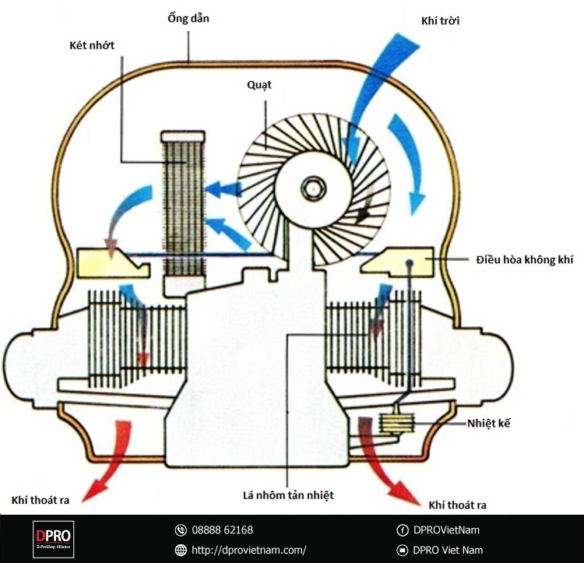Nguyên lý làm việc của hệ thống làm mát bằng không khí

Do đó, kim loại với diện tích bề mặt không khí hoặc chênh lệch nhiệt độ (AT) hoặc kết hợp cả hai phải lớn hơn 100 lần trong động cơ làm mát bằng không khí để có được cùng một lượng truyền nhiệt.

Như vây làm tăng diện tích tiếp xúc giữa hai phương tiện.  
Ngoài ra, xi lanh và nhiệt độ nhiệt trong động cơ làm mát bằng không khí gấp khoảng hai lần so với động cơ làm mát bằng nước tương đương

Do nhiệt độ xi lanh trên cao hơn, nhiều nhiệt đi qua piston và xi lanh đến dầu. Tất cả các động cơ làm mát bằng không khí ô tô đều sử dụng bộ làm mát dầu để hỗ trợ loại bỏ nhiệt dư thừa.

- Hệ thống làm mát bằng nước bao gồm các mạch nước làm mát bên trong thân máy và nắp quy lát, các mạch nước làm mát này đi xung quanh thân máy và nắp quy lát để đạt hiệu quả làm mát tốt nhất. Một bơm nước được sử dụng để thực hiện tuần hoàn nước làm mát, van hằng nhiệt dùng để điều chỉnh nhiệt độ nước làm mát ở nhiệt độ cần thiết, két nước dùng để giải nhiệt nước làm mát và nắp két nước dùng để điều chỉnh áp suất bên trong đường ống nước làm mát.



Hệ thống làm mát hoạt động bằng cách vận chuyển nước làm mát tuần hoàn xung quanh thân máy và nắp quy lát. Khi nước làm mát tuần hoàn qua chúng, nó sẽ lấy nhiệt ra khỏi động cơ. Nước nóng sau đó sẽ được đẩy về két nước làm mát, nước sẽ được chia nhỏ vào các ống nhỏ bên trong két nước và được làm mát bằng sức gió do quạt làm mát tạo ra đồng thời cùng với gió do khi ô tô chuyển động để làm mát nước. Khi nước nóng được làm mát, nó sẽ tiếp tục tuần hoàn trở lại vào bên trong động cơ để tiếp tục chu kỳ tuần hoàn liên tục nhờ vào hoạt động của bơm nước.

Van hằng nhiệt được đặt giữa động cơ và két nước để đảm bảo nước làm mát luôn được giữ ở một nhiệt độ làm việc nhất định. Nếu nước làm mát quá thất, van hằng nhiệt sẽ đóng lại không cho nước làm mát chảy về két nước, mục đích của việc này là để tăng nhiệt độ nhanh chóng tới nhiệt độ làm việc. Khi nhiệt độ nước đạt tới nhiệt độ làm việc ổn định, van hằng nhiệt sẽ mở ra để thực hiện tuần hoàn nước về két nước.

Để tránh cho nước làm mát bị sôi, hệ thống làm mát được thiết kế để có khả năng chịu được áp suất. Khi áp suất càng cao, nhiệt độ sôi của nước sẽ tăng lên, nhưng nếu áp suất quá cao sẽ làm cho thân máy bị nứt hoặc các đường ống nước bị nổ. Do đó, áp suất trong hệ thống làm mát sẽ được điều khiển thích hợp bởi nắp két nước. Khi áp suất bên trong hệ thống làm mát cao quá mức cho phép, nắp két nước sẽ mở ra để nước đi vào bình nước phụ, làm giảm áp suất nước. Khi nhiệt độ nước làm mát giảm, nước trong bình nước phụ sẽ được hút về trở lại hệ thống.

**29) Vẽ sơ đồ cấu tạo đỉnh piston và nắp xy lanh và cho biết: chúng góp phần cải thiện chất lượng hỗn hợp cháy của động cơ như thế nào?**

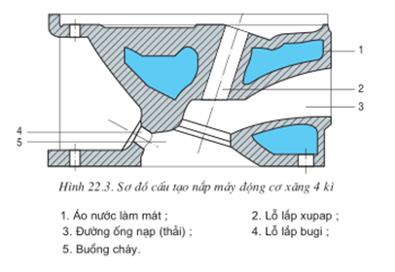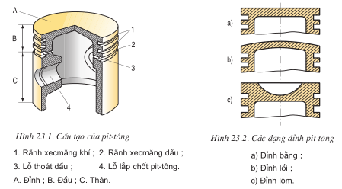

Piston và nắp xi lanh đóng vai trò quan trọng trong quá trình đốt trong của động cơ đốt trong và góp phần cải thiện chất lượng hỗn hợp cháy như sau:

1. Piston:

- Hình dạng và thiết kế của piston có thể ảnh hưởng đến quá trình hỗn hợp nhiên liệu-khí vào trong xi lanh. Một piston được thiết kế tốt có thể tạo ra một không gian đốt hiệu quả, tối ưu hóa quá trình hỗn hợp và cháy.

- Piston cũng có vai trò trong việc tạo áp suất và hướng dòng chảy trong xi lanh. Điều này quan trọng để đảm bảo sự phân phối đồng đều của hỗn hợp nhiên liệu-khí trong không gian đốt, giúp tăng hiệu suất cháy và giảm khả năng xảy ra hiện tượng khối kết.

2. Nắp xi lanh:

- Nắp xi lanh là nơi chứa buồng đốt và vị trí đốt cháy trong xi lanh. Thiết kế nắp xi lanh có thể ảnh hưởng đến việc phân phối hỗn hợp và tạo điều kiện tốt cho quá trình cháy.

- Một nắp xi lanh có thiết kế tốt có thể tạo ra một buồng đốt phù hợp với yêu cầu của động cơ. Buồng đốt có thể có hình dạng, kích thước và đường dẫn dòng chảy được tinh chỉnh để đảm bảo sự hỗn hợp tốt của nhiên liệu và khí, tăng cường quá trình đốt cháy và tối ưu hóa hiệu suất.

Sự tối ưu hóa của piston và nắp xi lanh đồng thời cũng liên quan đến các yếu tố khác trong động cơ như hệ thống nạp, hệ thống phun nhiên liệu và hệ thống đánh lửa. Khi tất cả các yếu tố này được thiết kế và làm việc hài hòa, piston và nắp xi lanh có thể cải thiện chất lượng hỗn hợp cháy, tăng hiệu suất và giảm khí thải gây ô nhiễm.

**30) Để giảm ô nhiễm khí xả do ĐCĐT gây ra, các sơ đồ cấu tạo cơ cấu thay đổi khí cụ thể nào đã được áp dụng, trình bày nguyên lý hoạt động?**

Các giải pháp giảm ô nhiễm khí thải có thể chia thành 4 nhóm chính.

+ Nhóm thứ nhất: Tổ chức tốt quá trình cháy nhằm giảm ô nhiễm do các chất như NOx, CO, HC ngay tại nguồn (trong xy-lanh). Nhóm này bao gồm các biện pháp liên quan đến việc tối ưu hóa kết cấu của các chi tiết, cụm chi tiết và hệ thống có ảnh hướng đến quá trình cháy:

Thiết kế đỉnh pít-tông và nắp máy tạo hiệu ứng lốc xoáy, tăng khả năng hòa trộn nhiên liệu và không khí tốt hơn, quá trình cháy diễn ra nhanh hơn – thường áp dụng cho động cơ diesel và phun xăng trực tiếp; sử dụng hệ thống tăng áp, tăng đường kính xu-páp, giảm tổn thất trên đường nạp để tăng hiệu suất nạp; tính toán thiết kế thời điểm mở sớm xu-páp thải một cách tối ưu; sử dụng các hệ thống phun nhiên liệu điều khiển điện tử, tăng áp suất phun, lựa chọn kiểu phun đơn điểm hay đa điểm…

Mặc dù đây là các biện pháp rất hữu hiệu nhưng chỉ riêng bản thân chúng chưa thể giúp động cơ đáp ứng được các tiêu chuẩn ô nhiễm ngày càng nghiêm ngặt hơn.

+ Nhóm thứ hai: Xử lý khí thải. Đây là các biện pháp nhằm đảm bảo hàm lượng các chất độc hại có trong khí thải trước khi thải vào môi trường phải nhỏ hơn giới hạn cho phép đã được quy định trong các điều luật. Có rất nhiều công nghệ khác nhau để xử lý khí thải: Bộ xử lý khí thải kiểu xúc tác 3 đường (trung hòa 3 thành phần cơ bản trong khí thải là CO, HC và NOx); Bộ lọc PM, Bộ xử lý khí thải kiểu ô-xy hóa dùng cho động cơ diesel, Bộ xử lý NOx kiểu tích lũy,...).

+ Nhóm thứ ba: Sử dụng kết hợp các hệ thống phụ trợ. Để phát huy hiệu quả của hai nhóm giải pháp trên cũng như hạn chế sự phát thải quá mức của động cơ ở một số chế độ làm việc, cần phải sử dụng thêm các hệ thống phụ trợ như: Hệ thống kiểm soát vòng lặp kín (hồi lưu khí thải); hệ thống đảm bảo nhiệt độ khí nạp; hệ thống phun khí (ô-xy) nhằm hỗ trợ phản ứng trên đường thải; hệ thống tự chẩn đoán - OBD (OnBoard Diagnostics)...

+ Nhóm thứ tư: Các giải pháp có liên quan đến nhiên liệu. Nhiên liệu có ảnh hưởng đáng kể đến đặc tính ô nhiễm khí thải của động cơ đốt trong. Có nhiều giải pháp giảm ô nhiễm khí thải có liên quan đến nhiên liệu như: Đảm bảo sự phù hợp giữa động cơ và nhiên liệu (động cơ có tỷ số nén càng cao thì sử dụng xăng có chỉ số octan càng lớn); nâng cao chất lượng nhiên liệu (ít tạp chất và các phụ gia độc hại); sử dụng nhiên liệu xanh, nhiên liệu thay thế; sử dụng phụ gia trong nhiên liệu,....